Great Plains – Bread Basket und Cattle County der USA

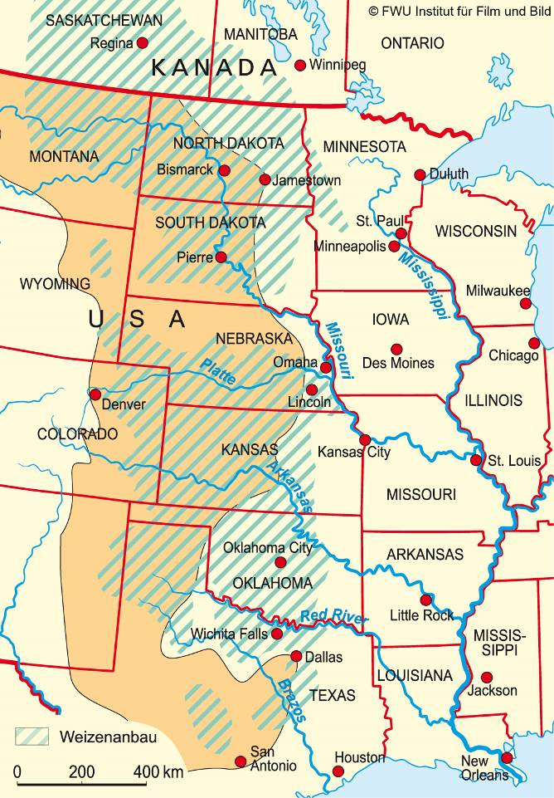
Naturraum
Die Great Plains nehmen eine Fläche von etwa zwei Millionen Quadratkilometern ein. Sie sind nicht voll-kommen eben, sondern steigen in Schichten langsam von rund 500 Meter auf über 1500 Meter am Fuß der Rocky Mountains an. Die ursprüngliche Vegetation war die Steppe. Je nach Niederschlägen gab es Langgras- oder Kurzgrassteppen. Ursprüngliche Steppen finden sich heute noch in Nationalparks und im Oglala National Grassland. Hier gibt es auch noch frei lebende Büffel. Die Böden der Great Plains sind im Allgemeinen gut. Es handelt sich um Schwarzerdeböden, zum Teil mit Löss-auflage. Einzelne Gebiete der Great Plains sind von Natur aus (z. B. die Badlands in South Dakota), andere durch die Eingriffe des Menschen wüstenhaft ausge-bildet. Der entscheidende Faktor der Ausprägung der ur-sprünglichen Graslandschaft war und ist das Wasser, das heißt, die Niederschläge. Nur noch ein Prozent der Great Plains ist ursprüngliches Grasland, alles andere wurde in landwirtschaftliche Flächen, Siedlungen oder Verkehrsflächen umgewandelt.
Wirtschaftliche Nutzung
Die Great Plains sind ein Kernraum der Landwirtschaft in den USA. Hier wird Weizen im großen Stil produziert. Der Wheat Belt ist der Brotkorb der USA. Aber auch zwei Drittel des Rindfleischs des Landes werden hier produziert. Die Rinder werden in so genannten Feedlots gehalten oder leben auf großen, offenen Weiden.

1. Lies dir den Text zu den Great Plains genau durch. Markiere mit einem Farb- oder Leuchtstift die wichtigsten Aussagen zum Klima, zum Boden und zur ursprünglichen Vegetation in den Great Plains.

2. Nenne die Bundesstaaten der USA, die wesentlichen Anteil an den Great Plains haben.

___________________________________________________________________________________

3. Das Gebiet mit intensivem Weizenanbau setzt sich auch in Kanada fort. In welchen Provinzen Kanadas wird besonders viel Weizen angebaut?

___________________________________________________________________________________

4. Suche im Atlas die großen Getreideanbaugebiete in Europa. Wo sind diese überwiegend zu finden? Vergleiche diese Getreideanbaugebiete mit denen in der USA.

___________________________________________________________________________________

___________________________________________________________________________________

___________________________________________________________________________________

___________________________________________________________________________________
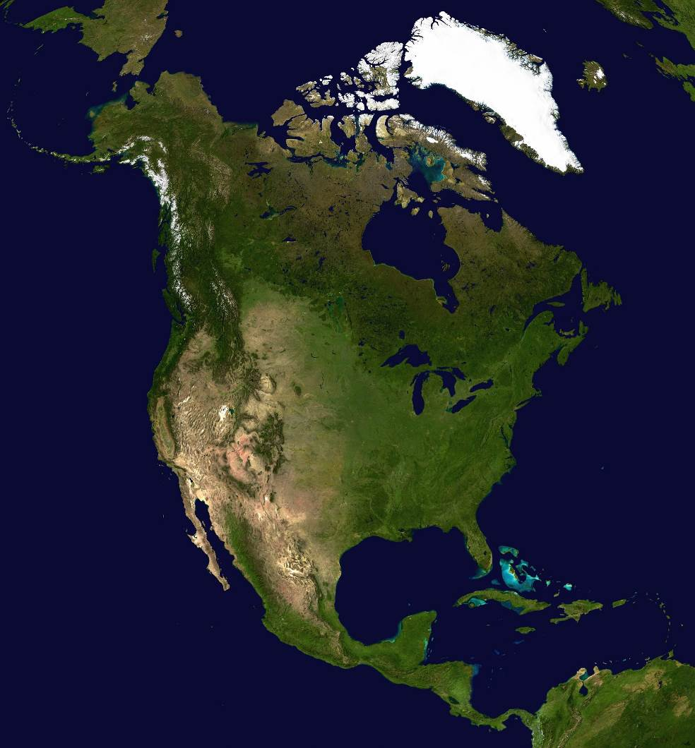
5. Aus dem Satellitenbild kann man den ungefähren Längengrad ablesen, der die USA in einen humiden Osten und einen ariden Westen teilt. Bestimme diesen Längengrad aus einem Atlas und trage ihn in das Satellitenbild ein.

6. Nenne den Niederschlags-wert, der diese Naturland-schaftsgrenze markiert.

_____________________

_____________________

_____________________

_____________________

_____________________

_____________________

_____________________

© NASA

7. Der Längengrad ist in den Great Plains auch eine Kulturlandschaftsgrenze, die die landwirtschaftliche Nutzung bestimmt. Erläutere dies.

___________________________________________________________________________________

___________________________________________________________________________________

___________________________________________________________________________________

___________________________________________________________________________________

8. Erkläre, durch welche Maßnahme die natürlichen Grenzen agrarischer Nutzung in den ursprünglichen Steppengebieten ausgedehnt werden.

___________________________________________________________________________________

9. Beurteile diese Maßnahme aus ökologischer Sicht.

___________________________________________________________________________________

___________________________________________________________________________________

